Hetvehelyi Hírmondó


2013. JANUÁR

HETVEHELY TELEPÜLÉS ÖNKORMÁNYZATÁNAK LAPJA XIII. évf. 1. szám.

Tájékoztatás

Az 1993. évi III. törvény „a szociális igazgatásról és szociális ellátásokról” szóló törvény 2013. január 01 napjától több ponton is változott.
2013. január 01 napjától az időskorúak járadékát, valamint az alanyi jogú ápolási díjat, alanyi és normatív jogcímen járó közgyógyellátást, egészségügyi szolgáltatásra való jogosultságot, a Szentlőrinci Járási Hivatal állapítja meg.
Fent említett eljárások esetében a kérelmet a Szentlőrinci Járási Hivatalnál (Szentlőrinc, Templom tér 8) kell benyújtani.

Hetvehely, 2013. január 14.

Kelenfiné Barics Rita sk
megbízott jegyző

FELHÍVÁS

A Baranya Megyei Kormányhivatal Földhivatala felhívja a tisztelt földhasználók (tulajdonosok) figyelmét, hogy 2013. január 01-jével módosultak A termőföldről szóló 1994. évi Iv. Törvény valamint a földhasználati nyilvántartás részletes szabályairól szóló 356/2007. (XII.23.) Korm. Rendelet Rendelkezései.
Fentiek értelmében a törvény 25/B.§ (2) bekezdésében foglaltaknak megfelelően:
„Aki termőföldet használ, köteles a használatot annak megkezdésétől számított 30 napon belül az ingatlanügyi hatósághoz nyilvántartásba vétel céljából – a kormány e törvény felhatalmazása alapján kiadott rendeletében meghatározott formanyomtatványon (továbbiakban: bejelentési adatlap) – bejelenteni”.
A bejelentési kötelezettség e módosítást megelőzően csak az 1 hektár feletti területnagyságú termőföldekre, valamint mezőgazdasági művelés alatt álló belterületi földekre (zártkert) vonatkozott. A továbbiakban a használt terület nagyságától függetlenül, minden – már az 1 négyzetmétert elérő – használatot is be kell jelenteni! (A bejelentés díjköteles!)
A bejelentési adatlap, valamint a termőföld használatában bekövetkezett változások bejelentésére szolgáló nyomtatványok A földhasználati nyilvántartás részletes szabályairól szóló 356/2007. (XII.23.) Korm. Rendelet mellékletében találhatók.
Továbbá módosult a földhasználók azonosító adatainak bejelentésére vonatkozó előírás is.
A földhasználati nyilvántartás részletes szabályairól szóló 356/2007. (XII.23.) Korm. Rendelet mellékletét képező „Földhasználati azonosító adatközlési adatlap” kitöltése minden földhasználóra nézve kötelező (azon földhasználókra is vonatkozik, akik bejelentési kötelezettségüknek 2012. december 31-ig már eleget tettek!)
A földhasználók az azonosító adatközlési kötelezettségüknek 2013. március 30-ig tehetnek eleget az ingatlanügyi hatóság felé. A határidő elmulasztása földhasználati bírság kiszabását vonja maga után!
Az adatlaphoz a magánszemély földhasználóknak a személy azonosítót és a lakcímet igazoló hatósági igazolvány, a gazdálkodó szervezet földhasználóknak a statisztikai azonosítót, cégjegyzékszámot tartalmazó okirat másolatát kell csatolniuk! Az adatközlés teljesítése díjmentes!
A felhívásba hivatkozott nyomtatványok a vidékfejlesztési minisztérium honlapjának (www.vm.gov.hu) földhivatali portáljáról letölthetők, valamint a járási hivatalok földhivatalainak ügyfélszolgálatán megtalálhatók!

Baranya Megyei Kormányhivatal Földhivatala 7621 Pécs, Széchenyi tér 9.
Tel: +36-72/518-050, Fax: +36-72/518-060 email: foldhivatal@bmfh.hu

Önkormányzat hírei

Tisztelt Polgáraink!
Sajnálattal közöljük a Hetvehelyi Hírmondóban, hogy a mindenki számára hasznos és kedvelt Teleházat a Képviselő-testület racionális okokra hivatkozva megszünteti. A központi költségvetés nem támogatja a Teleházakat sem bérrel sem eszközzel. Az elmúlt 12 évben az önkormányzat a saját terhére vállalta a működtetést, mert éreztük a jelentőségét. Sajnos a 2013. évben a költségvetési törvény szigorításának köszönhetően a továbbiakban nem vállalhatjuk a működtetését.
A 2013. év költségvetését úgy kell elkészítenünk, hogy abban semmi olyan feladat nem lehet melynek nincsen fedezete. Sajnos az eddig megszokott intézményeink egy részét is fel kell adnunk részben a központosítás, részben a központi költségvetés csökkenése miatt. A falugyűlésen részletesen kitértünk minden olyan területre, melyben változtatásokat szükséges végrehajtanunk.
ISKOLA: pedagógusok bére központosítva lesz 2013. 01. 01-től
- az intézményből kikerül a konyha. Ez azt jelenti, hogy nem kap normatívát.
- a konyhai dolgozók bére 6.870.000 Ft. Ennek az összegnek nincs fedezete, ezért más megoldást kell találnunk. Javaslatunk a konyha kiszervezése, bérbeadása.

ÓVODA: önkormányzati kötelező feladat, ezért kapott normatívát. Ebben az intézményben a dologi kiadásokon kell megtakarítanunk.

IDŐSEK KLUBJA: önkormányzati kötelező feladat a szociális gondoskodás. Fontosnak érezzük a szociálisan rászorultakról való gondoskodást. Normatívája több lett a tavalyitól, de nem elég.

KÖRJEGYZŐSÉG: MEGSZŰNIK! Szentlőrinci Közös Hivatal Kirendeltség Hetvehely lesz. Előadók bérezését a közös hivatal finanszírozza. Várhatóan helyben három fő végzi a települések feladatait.

TELEHÁZ: nem kötelező feladat, ezért a központi költségvetés nem támogatja 2.780.000 Ft

FALUGONDNOKI SZOLGÁLAT: a központi költségvetés támogatja 1.997.000 Ft

MEZŐŐRI SZOLGÁLAT: nem kötelező feladat, ezért a központi költségvetés nem támogatja, azonban a mezőőri szolgálat működtetésére kaptunk 600.000 Ft
önkormányzati támogatásra nincs fedezet 1.370.000 Ft
ezért szüneteltetjük a szolgáltatást.

ORVOS EGÉSZSÉGÜGY: alulfinanszírozott, ezért körzetegyesítést kezdeményez a képviselő-testület (tárgyalások megkezdődtek). A megtakarítás elérheti a 2.500.000 Ft összeget.

VÉDŐNŐI SZOLGÁLAT: a szakma véleményére várunk az esetleges körzet összevonásra.

A civil szervezetek támogatását csak a minimális szinten támogatja az önkormányzat. A tervezetből érzékelhető, hogy csak a legszükségesebb esetben vállalhat többlet költséget az önkormányzat. A racionális átszervezés sajnos fájdalmas a számunkra. Annak az önkormányzatnak, akinek volt 3 fős hivatal és abból 1 főt kell leépítenie sokkal könnyebb, mint akinek mindenféle intézményei vannak és 33 fő dolgozott benne. A 33 főből a szigorítások hatására 25 bér kerül központi rendszerbe, illetve kerül megszüntetésre. A teljes átszervezést még nem ismerjük, ezért ezek a tervszámok még nincsenek véglegesítve. Ha már kell, szeretnénk úgy visszabontani az általunk felépített rendszert, hogy azt újra lehessen építeni egy más formában.
Sajnos azt kell mondanunk, hogy az elmúlt évtizedek eredményeit a jelenlegi rendszer elveszi, leértékeli és romba dönti. Mi nem ezt akartuk és nem rajtunk múlik, hogy milyen vég lesz.
Nekünk egy feladatunk van, hogy újra építsük mindazt, amit ma le kell bontanunk. Ehhez kérjük a tisztelt polgáraink megértését és segítségét. Az új esztendőben azt kívánjuk minden kedves polgárunknak, hogy legyen békés, boldog és sikeres az életük. Reménykedjünk abban, hogy csak átmenetileg kell megélnünk mindazt ami fáj és egy év múlva csak egy rossz álomnak tekintjük a mai helyzetet.
A Teleház megszűnése miatt az újság szerkesztését és kiadását az iskola vállalta térítésmentesen.
A képviselő-testület minden tagja nevében köszönetet mondunk azoknak a dolgozóinknak, akik nem folytathatják a munkájukat. Sajnáljuk, hogy a megszokott útról le kell térnünk. Senki sem keressen más magyarázatot a kialakult helyzetre, mint azt a központi akaratot, melyet végre kell hajtanunk. A politikából érezhető, hogy minden területen változások állnak be.
Huszonkét évvel ezelőtt is új rendszert kellett építenünk és azt jól megoldottuk, hiszen több évtizedig működött. Ma újra kell építenünk és miután újra magunkra találunk, felépítjük mindazt, amit elvettek tőlünk. Ebben az új rendszer kialakításában kérjük a polgáraink segítségét, hiszen mindaz, amit létrehozunk a miénk lesz.

Wágner Antal

NyMTIT Gyorsinfo
2012. december

Bakonya
A csapadékvíz elvezetési pályázattal kapcsolatban folyik a közbeszerzési eljárás, melynek lezárultával lehetőség nyílik a Petőfi Sándor utca és a Fő utca árkainak rendbetételére.

A 2013. évi START munkaprogram keretében 14 fő foglalkoztatását tervezi az önkormányzat március elejétől, majd a további terveknek megfelelően 24 fő számára kívánnak munkalehetőséget biztosítani.

A LEADER program keretében három pályázatot nyújtott be az önkormányzat: a Helytörténeti Múzeum tetőszerkezetének felújítására és nyílászáró-cseréjére, a játszótér felújítására, valamint a Móricz Zsigmond utcai sétány kialakítására.

Boda
165 gyermek részvételével tartották meg a Mikulás ünnepséget a Faluházban, ahol volt filmvetítés is, majd Joulupukki, a finn Mikulás átadta az ajándékokat.

Bükkösd
December 15-én rendezték meg a II. Bükkösdi Disznóvágó Fesztivált. A Bükkösd Jövőjéért Alapítvány által szervezett eseményre 11 csapat fogadta el a meghívást. Az alapítvány amellett, hogy az induló csapatok számára is biztosította a húst, arról is gondoskodott, hogy mintegy 160 nehéz helyzetben lévő család asztalára hús kerüljön Karácsonykor.

Cserdi
December 24-én délutánra adventi utcapartit szervezett az önkormányzat a helyi lakosság számára, amelyen a résztvevőknek helyben készített mézeskaláccsal, valamint tea és forralt bor kínálgatásával szándékoztak hangulatosabbá tenni az együtt töltött időt.

Cserkút
A 2013. évi START munkaprogram keretében két projekt indítását tervezi az önkormányzat: a mezőgazdasági utak felújítására és karbantartására 7 fő, az illegális hulladéklerakók megszüntetésére 3 fő foglalkoztatására nyílik majd lehetőség.

Helesfa
December közepén megtörtént a halastó és a virágágyások téliesítése. A tavon lékeket vágtak a halak számára, a virágágyasokat pedig gondosan betakarták.

Hetvehely
Az egészséges ivóvíz program keretében 12 millió Ft támogatást nyert az önkormányzat az ivóvíz arzénmentesítésére, a technológiai beruházás még decemberben elkészült.

Kővágószőlős
Befejeződött az IKSZT beruházás, megtörtént a műszaki átadás, jelenleg a garanciális gépészeti szerelések zajlanak. A használatba vételi engedély megszerzése után január elején kerül sor az átadásra.

A település pályázatot írt ki a művelődésszervezői állásra, melynek nyertese többek között a Művelődési Ház programjainak szervezését, lebonyolítását végzi majd.

Kővágótöttös
A 2013 évi START munkaprogram keretében 2 pályázatot nyújtott be az önkormányzat: a csapadékvíz-elvezető árkok burkolására való előkészítéséhez a Petőfi Sándor utcában, a műemlékvédelem témakörében pedig a katolikus templom környezetének rendbetétele, idegenvezetés tárgyában. A két projekt során 23 fő foglalkoztatására lesz lehetősége a településnek.

Az Önkormányzat örömmel tájékoztatja a lakosokat, hogy a Kossuth Lajos utcában elkészült az új buszmegálló. Az igényes buszmegállót a közmunkások készítették, amit az ott elhelyezett tábla is tanúsít a készítők neveivel. Az Önkormányzat köszönetet mondott Lauer Zoltánnak a faanyag gépi megmunkálásáért.
Bánki András
Noguchi Porter Novelli

Mikulás
Nálunk is járt a Télapó! Még jó, hisz hozzánk csupa jó gyerek jár! Sajnos rengeteg teendője miatt csak az első és másodikosokhoz tudott személyesen eljönni és névre szólóan csomagot hozni, a nagyobbakat megkérte, hogy segítsenek neki azzal, hogy minden osztályban a tanulók egymást megajándékozzák.

Adventi hangverseny
December 17-én a sokéves hagyománynak megfelelően zeneiskolás tanulóink Adventi hangver-senyt adtak a Szolgáltatóházban. A program egyszerre volt felemelő és vidám. Külön öröm volt, hogy nagyon sok első fellépős tanuló vett részt a koncerten, ami jelezte, hogy a zeneiskola utánpótlásban nem szenved hiányt. Minden ifjú zenész szólóban adott elő egy tanult zeneszámot, majd a műsor zárásaként mindannyian együtt játszottak a már „kiöregedett” társaikkal.

Karácsony
Már december 20-án, majd 21-én, az év utolsó tanítási napján is minden a karácsonyról szólt. Tanulóink készítettek ajándéktárgyakat és díszeket melyekkel ünnepi hangulatot varázsoltak az iskola minden helységébe, festettek, rajzoltak énekeltek. A tornateremben tartott bensőséges ünnepségre az első és második osztályosok készültek betlehemes műsorral, majd az önkormányzatok ajándékait Kelenfiné Barics Rita körjegyző adta át.

Pásztory Csongor
Óvodai hírek

December 19-én délután tartottuk óvodai karácsonyi műsorunkat. Sok szülő és vendég gyűlt össze az óvodában, hogy megnézze a vidám, táncos karácsonyi előadást. Ezt követően meglepetésként átvehették az önkormányzat ajándékcsomagját. A délután befejezéseként a gyerekek elfogyasztották a szülők által készített süteményeket.

Péter Bernadett
Szentkatalin hírei

2013. január 1-től átalakult az önkormányzati feladatellátás és ezzel együtt a finanszírozási rendszer is. A változások önkormányzatunkat sem kerülik el. Mivel ez évtől a költségvetésben hiány nem tervezhető az eddig önként vállalt hulladékszállítás díját az önkormányzat a továbbiakban nem tudja vállalni. A DÉL-KOM Kommunális Szolgáltató Kft. a lakosokkal egyéni szerződést köt a hulladékszállításra vonat-kozóan.
A lakosság által fizetendő díj: bruttó 307,- Ft/ ürítés.
Kéthetenkénti szállítási díjat figyelembe véve: bruttó 1998,- Ft/negyedév.
A képespusztai lakosoknak sincs lehetőségük a hulladékot a konténerbe üríteni, mert nem szállítják el. Be kell szerezniük, mint a többi lakosnak szabványos szeméttárolót és szerződést kell kötni a DÉL-KOM-al.
120 literes szeméttároló: 10.330,- Ft
120 literes szeméttároló használt: 6.410,- FT
Azoknál a háztartásoknál, ahol kéthetente nincs szükség hulladékszállításra (pl.: nyaraló, külföldi személy, kis háztartás) választhatják a zsákos hulladékszállítást. A hulladékszállító zsák ára, mely magában foglalja a szállítás költségét: bruttó 400,- Ft/db
A zsákokat a falugondnok vásárolja meg, előzetes igénylés alapján. Mivel minden háztartásban keletkezik szemét, annak elszállíttatásáról szeméttároló vagy zsák felhasználásával kell gondoskodni.

Tájékoztatjuk a lakosságot, hogy a polgármesteri hivatalban a használt elemek és a kézben hordozható akkumulátorok begyűjtésére van lehetőség az arra biztosított gyűjtőedényben. Ennek a veszélyes hulladéknak a begyűjtése INGYENES!

Tekintettel arra, hogy Szentkatalin a Szentlőrinci Eszterházy Egészségközpont működési területéhez tartozik, a szakellátások igénybevételét a háziorvosok elsősorban oda irányítják. Községünk lakosai keddi napokon az előjegyzéseknél előnyt élveznek - erre hivatkozhatnak is. Ennek megfelelően a falubusz kedden Szentlőrincre és Szigetvárra szállítja a betegeket. Pécsre csütörtökön szállít betegeket. Mindkét szállítási nap a betegek elsődleges szállítását és hazajutását teszi lehetővé. Amennyiben orvosi ellátásra nincs szükség (beutaló, controll) egyéb célból (pl.: bevásárlás) nem vehető igénybe a falubusz.
Kérem a fentiek tudomásulvételét és a falugondnok fentieknek megfelelő eljárását elfogadni.

Még nem ismert könyvtárunk 2013. évi finanszírozása. A településenkénti támogatás mértékét a miniszter februárban határozza meg, ezért január – február hónapban a könyvtár megszokott nyitvatartási idejét meg kellett szüntetni. Az internet használatának lehetőségéről már tájékozódhatnak a kifüggesztésre került értesítésből.

December hónap első szombatján könyvtárosunk ismét megszervezte fiataljaink számára az adventi koszorúk gyártását.
Ölvediné Gálosi Mária

Szentkatalini Mikulás és Karácsonyi Ünnepség

December 15-én ünnepség volt Szentkatalinban! Az évnek ebben a kissé komor részében, amikor a napok rövidebbek ismét fénypontot jelentett ez a nap a szentkatalini, karácodfai és persze a képespusztai gyerekek és nyugdíjasok hétköznapjaiban. A szépen feldíszített és karácsonyi hangulatot árasztó faluházban minden készen állt egy kellemes délutánhoz. Nemes László hangoló Orfűről egy kedves és sokszor mulatságos játékokkal tűzdelt műsort adott elő; úgy tűnik, a művészúrnak számos változatos előadás van a tarsolyában, mivel idén is valami újjal rukkolt elő! A gyerekek – kik lelkesen kik kevésbé – de mindenesetre aktívan részt vettek a „show”-ban, kicsik és nagyok, idősek és fiatalok együtt énekeltek. A gyerekek nagy örömére a műsor végén még egy vendég érkezett, ki nem volt más, mint a Mikulás! Szerencsére eljutott az ő fülébe is, hogy a gyerekek a környéken mind egytől egyig jól viselkedtek idén és szorgalmasak voltak, így minden iskolás gyermek és persze nyugdíjas is ajándékot kapott. Ezúton is szeretnénk megköszönni az Önkormányzatnak, a „Kicsiny Falunkért” Közhasznú Egyesületnek és Kelenfiné Barics Rita körjegyző asszonynak, hogy hozzájárultak az ajándékokhoz.
Mindeközben mindenki kóstolhatott a finomabbnál finomabb süteményekkel, szendvicsekkel és italokkal megrakott asztalról, még egy meglepetés várt az ünneplőkre. Mindenki kapott még egy karácsonyi ajándékokkal, gyümölccsel és édességgel teli zsákot is!
Ezt a bőséges csomagot és a hangoló fellépését idén a következő szponzorok tették lehetővé:
a szentkatalini, karácodfai és képespusztai holland közösség, karácodfai holland-magyar cégek, mint a Branau-Tolnau-Schomodei Kft., a Karácodfai Tanya Kft. és a GeGe Group Kft.
Nekik is szeretnénk megköszönni nagylelkűségüket.
Reméljük, hogy ezentúl a jövőben is lehetőség lesz ilyen hangulatos és kedélyes összejövetelek megrendezésére.

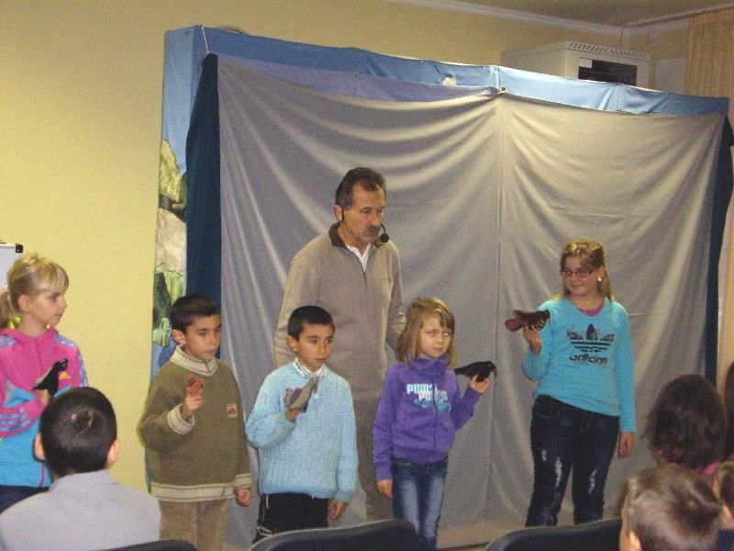
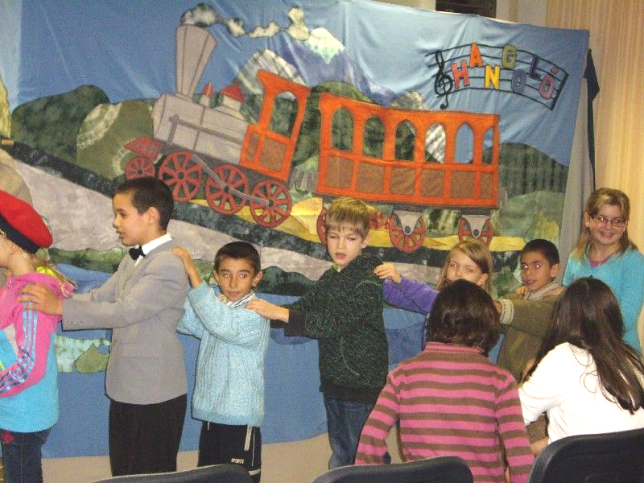

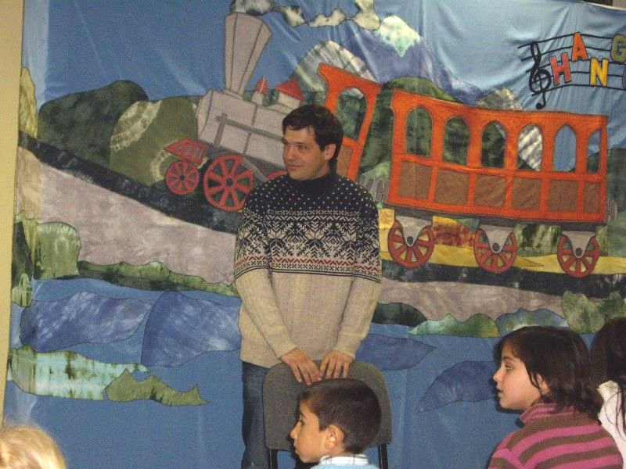
fotók: Ölvediné Gálosi Mária

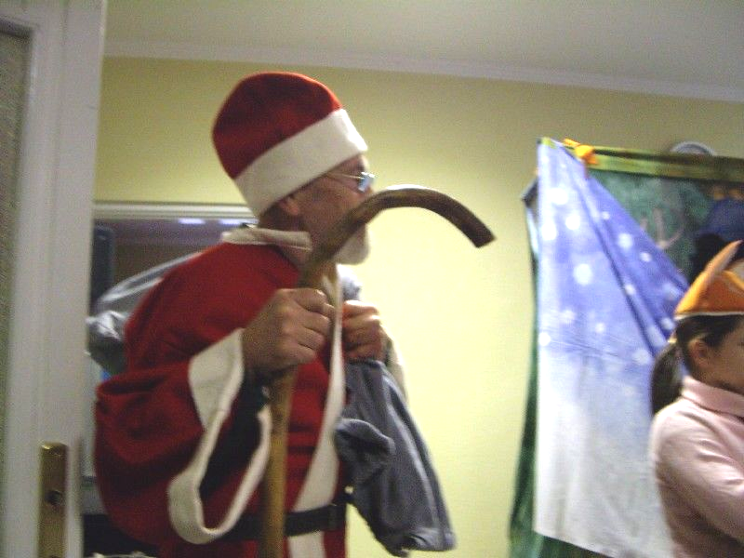

Gulyás Andrea & dr. Kemkers Robert

A karácodfai templom felújításának kálváriája

Szentkatalin községhez tartozó Karácodfán a XIX. században épült templom (kápolna) a Római Katolikus Egyház tulajdonában van. A templom legutolsó felújítását, tatarozását több mint 30 éve fejezték be az akkori plébános tevékeny részvételével. Azóta a templomon a legszükségesebb és csekély anyagi ráfordítást igénylő munkák készültek el a hívek, a Szentkatalini Baráti Kör és az önkormányzat közreműködésével. Éppen 10 éve kért meg a Szentkatalini Baráti Kör, hogy mint a község polgármestere koordináljam a templom felújítását. A kérést megtiszteltetésnek és a mai napig is nemes feladatnak tekintem. Az eltelt 10 évben szándékunkról tudomása volt Sziládi Ferenc esperes úrtól, Mayer Mihály püspök urat követően Dr. Udvardy György püspök úrig szinte mindenkinek. Tudomásuk volt, bár hozzájuk forduló leveleimre nem válaszoltak. Személyesen is kértem, könyörögtem sokszor sok helyütt, hogy az állandóan változó megoldási lehetőségekben segítsenek. Eredménytelenül. A templom felújítására éveken keresztül gyűjtöttünk. A falu lakói, a faluból elszármazottak és a holland állampolgárok adományaiból fizettük ki az építési engedélyezési tervdokumentáció 500.000 Ft-os költségét. A „Kicsiny Falunkért” Közhasznú Egyesület nyújtotta be a felújításra vonatkozó pályázatot, melyet egy önzetlen személy ingyenesen készített el. Ehhez a pályázathoz megkaptuk a Hetvehelyi Egyházközségi Képviselő-testület támogató nyilatkozatát. A kérelemnek (pályázat) 2011. április 8-án helyt adtak bruttó 4.977.926 Ft összegben, mely a templom tetőszerkezetének cseréjét, cserepezését és a nyílászárók cseréjét jelenti. Az elnyert összeg azonban nem fedezi a statikai és kiviteli tervek díját. Kezünkben a fenti összegről szóló határozattal részben az utófinanszírozás, részben a pénzintézeteknél történt hitelfelvételek változása miatt a továbblépés meghaladta erőnket. Ismét kérés, kilincselés, megszámlálhatatlan telefonálás, de ez volt évek során az első alkalom, hogy anyagi segítséget kértem az Egyháztól. Végül személyes ismerősömön keresztül találtam meg azt a személyt a pécsi Egyházmegyei Gazdasági Hivatalnál, aki ügyünkkel érdemben foglalkozik. Ennek lett eredménye az, hogy a statikai és kiviteli tervek díját - összesen bruttó 355.600 Ft-ot - biztosított a pécsi Egyházmegyei Gazdasági Hivatal erre a célra a Hetvehelyi Egyházközségnek. A Hetvehelyi Egyházközséget a karácodfai templom felújításával kapcsolatos kiadások tehát nem terhelték és ezt követően sem fogják terhelni.
10 év alatt több állami beruházást valósítottunk meg községünkben, de a karácodfai templom felújítása sajnos még mindig nem fejeződött be. Nincs birtokunkban sem a statikai sem a kiviteli tervdokumentáció. Csak szóbeszédből tudom, hogy a hetvehelyi templomban került kifüggesztésre, megtekinthető. Nem gondolom, hogy annak a dokumentációnak alapján kell dolgoznia a kivitelezőnek. Időközben másodszor jár le az építési engedélyezési terv. Meg kell hosszabbítani.
De nem adom fel!
A templom utolsó órában való megmentése érdekében, polgári személyként végigviszem a templom tatarozását még ebben az évben. Nagyon sajnálom azokat a tatarozásra adakozó híveket, akik időközben elhunytak és nem lehetnek részesei a templom megújulásának.

Ölvediné Gálosi Mária

A lap megjelenését a  támogatja!
Hetvehelyi Hírmondó – Hetvehely község lapja. Megjelenik havonta 240 példányban.
Az online változat elérhető a www.hetvehely.atw.hu címről.
Felelős kiadó: Schlichter János alpolgármester Kiadó címe: 7681 Hetvehely, Rákóczi u. 36. Tel: 73/578-528
Főszerkesztő: Lóki Károlyné Szerkesztőség címe: Hetvehelyi Teleház 7681 Hetvehely, Rákóczi u. 40.
Tel.: 73/578-515 Fax: 73/578-516 e-mail: hetvehely@telehaz.hu

